**Git-is Distributed version Control System.**

**Git-is free and open source.**

**Githup is source for project and sources [ GitLab, BitBucket].**

**Githup simplify using git.**

**You can use git without githup.**

**Git has GUI.**

**Why you must learn git?**

**Developers contribute to the same project.**

**You can revert changes.**

**You can collaborate to fix issues.**

**You can collaborate to create new features.**

**You can solve conflicts.**

**You can organize features.**

**Words you will hear?**

**Repository-مستودع للكود**

**Branch-قسم**

**Local repo**

**Remote repo**

**Commit (Snapshot or checkpoint in your local repo)**

**Clone [ From local or remote]**

**Push [ Upload local changes to remote]**

**Pull [ you pull changes from remote repo to your local]**

**Pull request [ Tell other about your changes to pull it from local to remote]**

**Important Note**

**Create repository for every project.**

**Create a new branch for every feature or enhancement.**

**No need to connect to remote repo when working.**

**Anyone can push and pull depend on permissions.**



**أمر git clone بعدها لينك ال project.**

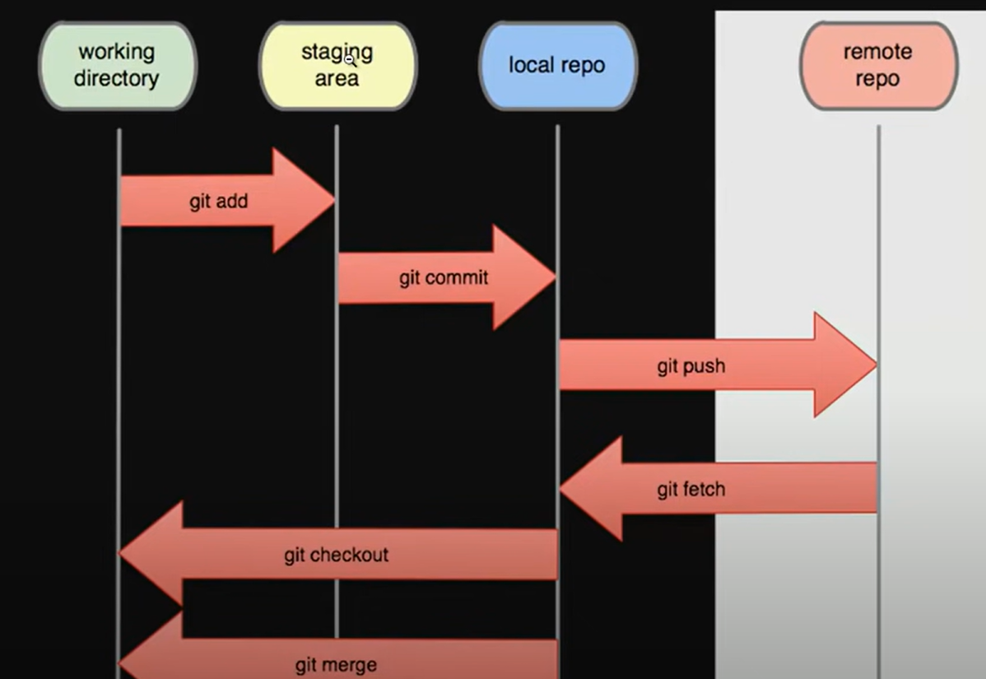



**هان ضفنا الملفات في ال stage area‘  هان بضيف كل الملفات.**

**: هان عشان نتأكد انه جميع الملفات تم اضافتها في ال stage area .**

**: هان ظهر عندي ملف بالون الأحمر اذا الملف لم يضاف في ال stage area.**



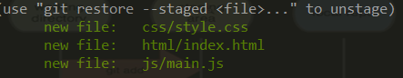

**هان ضفت الملفات على ال staged طيب لو ضفت ملف بالخطأ وعاوز أشيله من ال staged شو اعمل؟؟؟**

**: بتم حذف الملف من ال .stage area**

**: إضافة commit (وصف) لل project.**

**: امر بجيب اسم ال remote.**

**: بجيب اسم ال branch**

**cs: هان لمن بدي اعمل push على ال remote**



**:لمن يصير تعديل على ال remote repo وأكون عاوز أعمل هذا التعديل على ال local repo.**

**::بجيب معلومات الحساب المسجل فيه ب git hub.**

**: بيعرض ال documentation.**

**: بتعرض ال email.**



**بتعمل تعديل للايميل.**

**: لحذف معلومات من ال config.**

**: امر لإنشاء ملف جديد.**

**:بيعمل public key**

** : بنعمل ال key عشان نخلي camder متصل في ال GitHub.**

**:طريقة الاتصال.**



**: هان بتعمل pull بعدها pushعشان تكون أخدت اخر اصدار من remote.**

**: تستخدم لإنشاء اختصار.**

**: تستخدم لإنشاء new branch اسمه Scroll.**

**: بتنشئ ال branch وبتروح عليه.**

**: بتعمل switch من branchالى أخر.**

**: تستخدم لحذف branch في حال عدم وجود تعديلات في ال branch.**

**:تستخدم في حال كنت متأكد من الحذف أي يوجد تعديلات.**

**: تستخدم لتغير اسم ال branch.**

**: بتعمل دمج لل branch.**

**: بتحفظ البيانات بشكل مؤقت.**

**: لمن احتاج الى رفع الملفات من التخزين المؤقت الى ال Stage بعمل الهم pop.**

**: بيعرض ال stash يلي انا مخزنهم مؤقتا.**

**:بيحفظ ال stash مع تميزه برسالة.**

**:بحط اخر ملف تم وضعه في ال stash على ال staged مع بقاء الملف في ال stash.**

**:بتعمل pop بناءا على id ال stash.**

**: لحذف ملف من ال stash.**

**: لمن أعمل drop لل stash بينحذف الملف كليا.**

**: بجيب شو جوا ال Stash.**

**: بيحذف كل الملفات الموجودة في ال Stash.**

**: أمر بيرجع الملف من ال stage area الى ال untrack.**

**: أمر بيعرض الملفات ال untrackيلي بدك تحذفها.**

**: أمر الحذف.**

**: بيعرض أخر commit تم رفعها على ال Github**

**ال head هو Pointer باشر على اخر commit.**



**هان عشان أحذف ال commit أخذت الهاش تبع ال commit يلي قبله وخليت ال head يأشر عليه.**

**: لرفع التعديل الجديد.**

**:بيعمل ملف بيتم تجاهله من قبل ال git.**

**: فتحنا الملف في ال vasul stido code.**

**:هسا أي ملف امتداده .log حيتم تجاهله.**



**: حيتم تجاهل جميع الملفات يلي امتداداها log ما عدا ال vip.log**

**: هان بتضيف الملف حتى لو معمول اله ignore.**

**:لفصل الملفات في ال githup عن بعضها البعض.**

**:تستخدم لرفع ال tag على ال githup.**

**: بيبحث عن الإصدارات يلي من نفس الإصدار.**

**:لحذف ال tag من ال stage.**

**:لحذف ال tag من ال remote.**